SEMINÁRNÍ PRÁCE

Didaktika mateřského jazyka

I/Y PO B

Kristýna Bradová
U1ST, 2. ročník
22.3.2016

Doplňovací cvičení

Napiš synonyma ke slovům:
zvyk |  | tlouci
existovat |  | běžný
rostlina |  | chytrý

Doplňte i, í / y, ý:
Svoji bab_čku mám moc rád. Kočí práskal b_čem. Podej mi tu krab_ci s botami. Kdy se odehrála ta b_tva? Klepnul hřeb_k na hlavičku. Vyb_rám nový mob_l, musím ho nab_t. Sb_rá obrazy. Má velkou sb_rku. Nab_zí mi zákusek. Vyb_zí mě, ať si vezmu další. Zb_l poslední kousek. Už jsem b_l příliš sytý.

Doplňte do vět vhodné slovo:
Na zahrádce pěstujeme léčivé ________________. Naše obec má pět set ________________. Ve vajíčku je žloutek a ________________. Opak ke slovu černá je ________________. Prarodiče jsou dědeček a ________________. Býk, kráva a tele jsou hovězí ________________. Prudký potok tekoucí z hor je horská ________________. Slovo podobného významu ke slovu chytrý je ________________. Rozkrajování jablka je vánoční ________________.

Doplňte i, í / y, ý:
měsíce ub_vá, b_strá dívka, políb_la dítě, ob_čejně spí, vyb_tý telefon, zab_tý had, kob_lí hlava, Zb_ňkův pokoj, právě vyb_há, je vyb_ravý, ub_toval se, hůl b_kovec, b_ložravec, vyb_rá si zboží, nová nab_dka

Tabulka se souřadnicemi
 | 1 | 2 | 3 | 4 | 5
A | velký b_k | dlouhý b_č | hnědá kob_la | město Přib_slav | milá bab_čka
B | b_čí zápasy | luční kob_lka | vyb_há kopce | zb_vají 2 minuty | b_čí rohy
C | b_lý sníh | rozb_l talíř | sušené b_liny | strarob_lý zvyk | pražské Kob_lisy
D | Zb_ňkův děda | neob_čejný | obec B_stré | pob_zel kob_lu | hezké ob_dlí

Diktát
Neměla bych jíst tolik sladkostí. Rodiče nemají bít své děti. Doma nezbyl ani kousek chleba. Na orloji odbila jedna hodina. Věra odbyla svoji práci. Hajný nabil pušku. Nabyl jsem nové znalosti.

Vizuálně zajímavá cvičení

Čtyřsměrka. Vyhledejte a vypište tvary slovesa být.

K | D | Y | B | Y | CH | Y | B
M | O | CH | Y | B | Y | D | K
X | M | O | CH | Y | B | A | X
B | Y | L | I | L | A | B | Y
______________________________________________________________________________________________________________________________________________________________________________________________________________________________________________________

Vylušti křížovku. Zjistíš, co je na obrázku.
- Kráva, prase a koza jsou:

- Hřebec, __________, hříbě:

- Je __________ jako liška:

- Moderně zařízený __________:

- Zvyk neboli __________:

- Čaj z léčivých __________:

Na obrázku vidíš radnici a __________ v městě Nový B_džov:
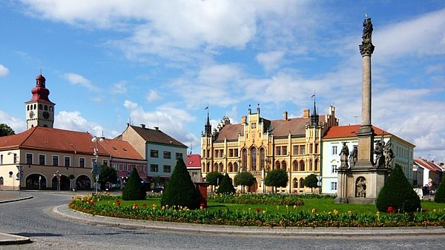

Cvičení na práci s chybou

Dokážeš opravit Honzíkův diktát?
Hodiny odbýjely devět hodin. Byl krásný nedělní večer. Zbyněk ještě pobíhal po hřišti. Hbytě se honil za míčem, bistře přihrával, jako kdyby touhle dobou jindy už nebyl v posteli. Obvykle uléhá v osm hodin, ale dnes začínají prázdniny.

Hra nebo manipulativní činnost

Domino - vyjmenovaná slova po b
Hra je určena pro 1 až 4 hráče.
1. hra
Kartičky jsou rozloženy obrázky s názvy nahoru.
Hráči střídavě vybírají a za sebe přiřazují karty s vyjmenovanými slovy. Tvoří řadu vyjmenovaných slov.
2. hra
Kartičky jsou rozloženy obrázky s názvy dolů.
Hráči střídavě otáčejí kartičky a tvoří řadu. Pokud se otočená kartička do řady nehodí, žák si kartičku ponechá až do okamžiku, kdy je vhodné slovo přiřadit.
Kontrolou správného pořadí je vztah: obrázek a vyjmenované slovo.

START | 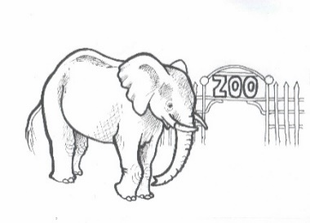 | BÝT | 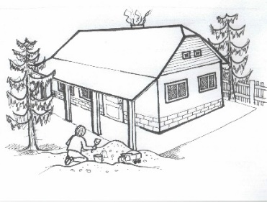 | BYDLIT | 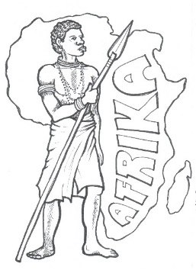
OBYVATEL | 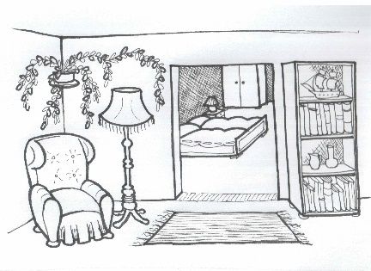 | BYT | 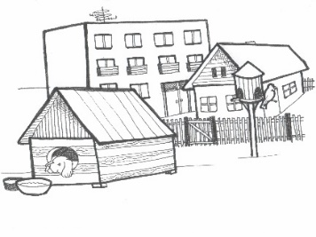 | PŘÍBYTEK | 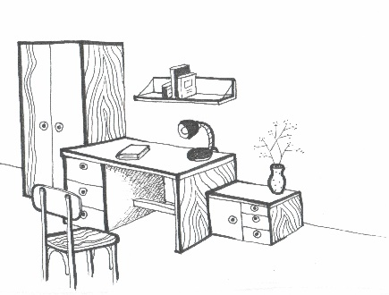
NÁBYTEK | 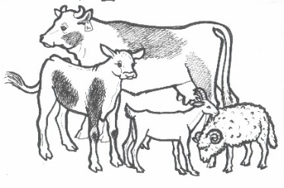 | DOBYTEK | 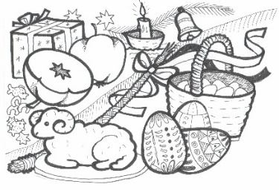 | OBYČEJ | 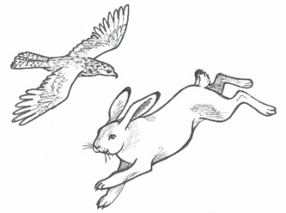
BYSTRÝ | 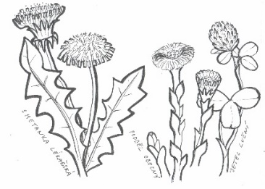 | BYLINA | 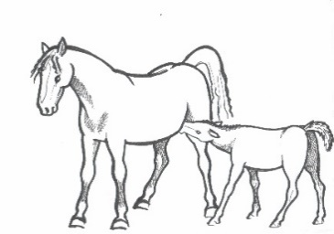 | KOBYLA | 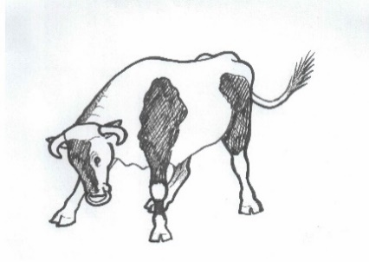
BÝK | 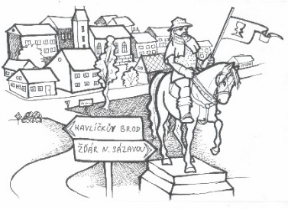 | PŘIBYSLAV | CÍL  UMÍŠ SEŘADIT ŘADU VYJMENOVANÝCH SLOV PO B?

PAVLOVÁ, Jana. Barevná čeština pro třeťáky. 2., upr. vyd. Ilustrace Simona Pišlová. Praha: SPN - pedagogické nakladatelství, 2005. ISBN 80-7235-302-0.
JANÁČKOVÁ, Zita. Vyjmenovaná slova nově: pracovní sešit pro 3. ročník. Brno: Nová škola, 2012. ISBN 978-80-87591-00-0.
ANDRÝSKOVÁ, Lenka a Zita JANÁČKOVÁ. Český jazyk 3: učebnice pro 3. ročník základní školy čtení s porozuměním. Brno: Nová škola, 2012.
Pravopisné pětiminutovky: pro 3. ročník [ZŠ]. Vyd. 1. Všeň: Alter, 2012. ISBN 978-80-7245-272-9.
Vlastní tvorba. Slova inspirace z: ANDRÝSKOVÁ, Lenka a Zita JANÁČKOVÁ. Český jazyk 3: učebnice pro 3. ročník základní školy čtení s porozuměním. Brno: Nová škola, 2012.
JANÁČKOVÁ, Zita. Vyjmenovaná slova nově: pracovní sešit pro 3. ročník. Brno: Nová škola, 2012. ISBN 978-80-87591-00-0.
JANÁČKOVÁ, Zita. Vyjmenovaná slova nově: pracovní sešit pro 3. ročník. Brno: Nová škola, 2012. ISBN 978-80-87591-00-0.
Vlastní tvorba. Zdroj obrázku: http://www.novinky.cz/domaci/218008-terorizovany-novy-bydzov-chce-odebirat-davky-romum-pristizenym-v-hernach.html
Vlastní tvorba. Text inspirován z knihy: PAVLOVÁ, Jana. Barevná čeština pro třeťáky. 2., upr. vyd. Ilustrace Simona Pišlová. Praha: SPN - pedagogické nakladatelství, 2005. ISBN 80-7235-302-0.
NOVOTNÝ, Miloš. Didaktická hra domino (řada vyjmenovaných slov po b). Metodický portál : Digitální učební materiály [online]. 01. 05. 2008, [cit. 2012-09-25]. Dostupný z WWW: <http://dum.rvp.cz/materialy/didakticka-hra-domino-rada-vyjmenovanych-slov-po-b.html>. ISSN 1802-4785.

